Construção Sustentável: Revestimentos e Pisos para a Indústria Civil à Base de PEAD e Resíduos de Rocha Ornamental

Roberto Carlos Ribeiro

Daniele Cruz Bastos
Pedro Afonso de Moraes Paes

Resumo
Este trabalho apresenta uma maneira alternativa de lidar com questões ambientais através da utilização de materiais de baixo impacto na construção. Foram desenvolvidas três formulações de PEAD com dois tipos diferentes de resíduos de rocha ornamental (Mármore Bege Bahia e Calcário Cariri), variando-se também o diâmetro da carga e o índice de fluidez do PEAD. Foram processados compósitos com 70/30% de polímero/carga, realizando-se ensaios de porosidade, densidade, dureza e impacto. Os revestimentos desenvolvidos apresentaram resultados satisfatórios de propriedades mecânicas quando comparados ao PEAD sem carga. A formulação A4, composta por PEAD, com MFI de 7 g/10min e diâmetros de BB 20 μm < D₂ < 44 μm, apresentou melhores propriedades, sendo a mais indicada para a aplicação sugerida. O desenvolvimento de um produto acabado permitirá sua ampla aplicação em engenharia civil
Palavras-chave: Mármore Bege Bahia, calcário do Rio Grande do Norte, resíduos de rochas ornamentais.

- INTRODUÇÃO
As primeiras construções foram desenvolvidas apenas para proteger a vida humana contra condições externas como chuva, vento ou animais, utilizando materiais efêmeros, incluindo galhos e peles de animais. Hoje em dia, os participantes da indústria da construção estão prestando atenção específica aos fatores ambientais para minimizar o impacto ambiental (Barros et al., 2020; J-Garcia et al., 2023).
Existem diferentes trabalhos de pesquisa focados no design de novos materiais de construção, com destaque especial para a nanotecnologia, a utilização de misturas minerais, assim como outros compostos como vidro, plástico, materiais biológicos, madeira e até algumas formulações que incluem argila e outras adições como cascas de café, buscando o aumento dos indicadores de sustentabilidade e confiabilidade, redução de custos e melhor desempenho nas características mecânicas e físicas (Bamigboye et al., 2019; Barros et al., 2020; J-Garcia et al., 2023, Jaramillo et al., 2023).
No trabalho desenvolvido por C-Michalak et al. (2022) investigou-se o efeito da substituição de uma parte da resina epóxi e agente de cura por pó de calcário residual. Um revestimento epóxi usado como revestimento de piso foram examinadas, com as seguintes propriedades sendo testadas: viscosidade, dureza, resistência à tração, resistência à flexão, resistência à tração e microestrutura do revestimento e substrato de concreto. Os resultados fornecem evidências promissoras para o uso de resíduos de pó de calcário como aditivo ao revestimento epóxi. O revestimento epóxi modificado apresentou por uma boa adesão ao substrato, e não possui dureza inferior. A redução da resistência à tração e à flexão não foi vista como um problema.

- OBJETIVOS
O objetivo desde trabalho foi a produção de compósitos de matriz polimérica utilizando diferentes resíduos de rocha ornamental para possível aplicação na indústria de construção civil.

- METODOLOGIA
3.1 Origem dos materiais
Neste trabalho foi utilizado polietileno de alta densidade - PEAD (Braskem) e resíduos oriundos do beneficiamento de rochas ornamentais (Mármore Bege Bahia – BB e Calcário Ornamental do Rio Grande do Norte - CRN), descritos na Tabela 1.
Tabela 1: Nomenclatura das amostras de PEAD e resíduos de rochas (Bege Bahia – BB e calcário do Rio Grande do Norte – CRN extrusadas.
Sigla | Componentes da amostra | % m/m | PEAD  MFI (g/10min) | Diâmetro das cargas  (μm)
A1 | PEAD/BB | 70/30 | 25 | D₁<20
A2 | PEAD/CRN | 70/30 | 25 | D₂<20
A3 | PEAD/BB | 70/30 | 7 | 20<D₁<44
A4 | PEAD/CRN | 70/30 | 7 | 20<D₂<44
A5 | PEAD/BB | 70/30 | 25 | 20<D₁<44
A6 | PEAD/CRN | 70/30 | 25 | 20<D₂<44

3.2 Processamento
As amostras foram processadas em extrusora dupla-rosca (Teck Tril, modelo DCT 20-40), com zonas de temperaturas variando de 190 a 250 ºC desde a alimentação até a saída da matriz e rotação de 30 rpm. Após a extrusão dos materiais, eles foram triturados e acondicionado em dessecador para posterior preparação dos corpos-de-prova para as caracterizações.
3.3 Caracterização dos corpos de prova
Foram realizados ensaios de dureza Shore, impacto Izod e avaliação em microscopia eletrônica de varredura (MEV) após o rompimento dos corpos de prova.
- RESULTADOS E DISCUSSÃO
Os resultados do ensaio de dureza estão apresentados na Tabela 2 e confirmam uma boa homogeneidade da distribuição de cargas na matriz (Chagas et al., 2022). Comparando-se a dureza do PEAD virgem (MFI 18g/10min), que é de 50,6 Shore D (Koffi et al., 2021), todos as formulações obtiveram valores maiores de dureza com a adição de carga inorgânica. O maior valor de dureza foi encontrado para a amostra A4 (PEAD, MFI: 7 g/10min/ CRN, 20 μm < D₂ < 44 μm).
Tabela 2: Resultado do ensaio de dureza das formulações extrusadas.
Amostra | Densidade  g.cm⁻³ | Dureza  (Shore D) | Impacto  Izod (KJ/m²)
A1 | 1,068±0,047 | 57,40±1,14 | 2,615±0328
A2 | 1,143±0,022 | 59,00±1,00 | 2,640±0,140
A3 | 1,145±0,022 | 59,00±1,00 | 3,025±0,259
A4 | 1,104±0,018 | 59,80±0,45 | 3,625±0,087
A5 | 1,035±0,026 | 57,80±0,84 | 2,975±0,145
A6 | 1,175±0,009 | 58,60±0,55 | 2,840±0,398

Os resultados microscopia eletrônica de varredura após o rompimento dos corpos de prova encontram-se nas Figuras 1 A1-A6. Na propriedade de impacto, o efeito do diâmetro foi mais evidenciado. A amostra A4, composta por PEAD, com MFI de 7 g/10min e diâmetros de BB 20 μm < D₂ < 44 μm, apresentou maior resistência ao impacto.
As imagens de microscopia eletrônica corroboram os demais resultados mostrando uma boa aderência das partículas inorgânicas à matriz de PEAD.
.
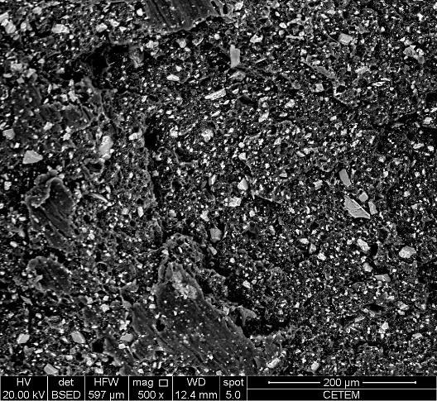 | 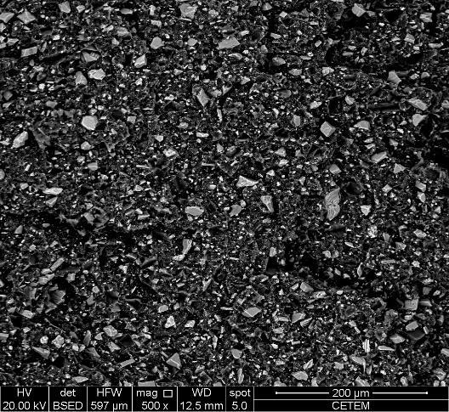
A1 | A2
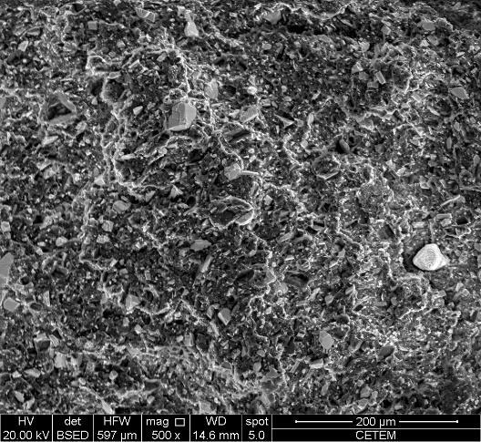 | 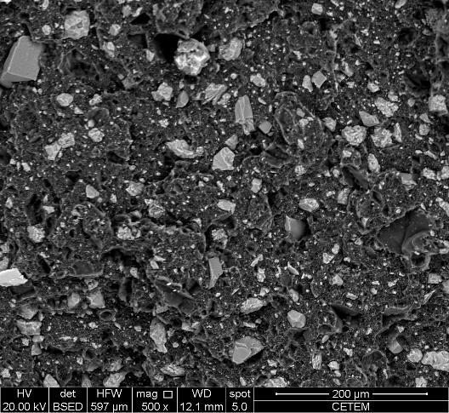
A3 | A4
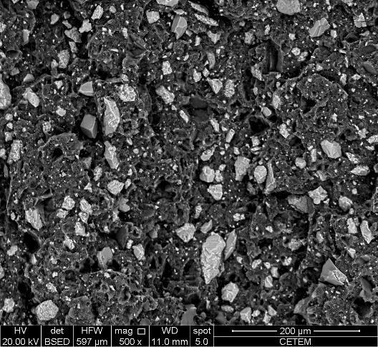 | 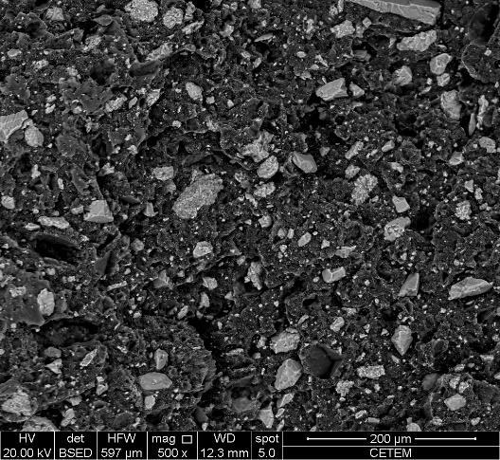
A5 | A6
Figura 1: MEV das formulações

- CONCLUSÕES
Os revestimentos desenvolvidos apresentaram resultados satisfatórios de propriedades mecânicas quando comparados ao PEAD sem carga. A formulação A4, composta por PEAD, com MFI de 7 g/10min e diâmetros de BB 20 μm < D₂ < 44 μm, apresentou melhores propriedades, sendo a mais indicada para a aplicação sugerida. O desenvolvimento de um produto acabado permitirá sua ampla aplicação em engenharia civil.

- AGRADECIMENTOS
Os autores agradecem ao CNPq e à Faperj pelo auxílio financeiro.

- REFERÊNCIAS BIBLIOGRÁFICAS
BAMIGBOYE, G., DAVIES, I., NWANKO, C., MICHAELS, T., ADEYEMI, G., OZUOR, O. Innovation in Construction Materials-A Review, IOP Conference Series: Materials Science and Engineering, v.640, p.012070, 2019.
CHAGAS G.N., BARROS, M.M., LEÃO, A.G., TAPANES, N.L.C.O., RIBEIRO, R.C.C., BASTOS, D.C. A hybrid green composite for automotive industry. Polímeros: Ciência e Tecnologia, v. 32(2), e2022017, 2022.
EZZAHRAE M.F., NACER A., LATIFA E., ABDELLAH Z., MOHAMED I., MUSTAPHA J. Thermal and mechanical properties of a high-density polyethylene (HDPE) composite reinforced with wood flour. Materials Today: Proceedings, v. 72, p. 3602–3608, 2023.
JARAMILLO, H.Y., VERA-MORA, M.L., GOMEZ-CAMPERO, J.A. Creation of handmade bricks with coffee husks and clay, implementing the compressed earth block method. a sustainable alternative for rural communities. Journal of Positive Psychology & Wellbeing, v.7(1), p.853–861, 2023.
JIMENEZ-GARCÍA, E.J., ARELLANO-VAZQUEZ, D.A., TITOTTO, S., VILCHIS-NESTOR, A.R., MAYORGA, M., ROMERO-SALAZAR, L., ARTEAGA-ARCOS, J.C. A low environmental impact admixture for the elaboration of unfired clay building bricks. Construction and Building Materials, v.407(1), p.133470, 2023.
BARROS, M.M., de OLIVEIRA, M.F.L., RIBEIRO, R.C.C., BASTOS, D.C., OLIVEIRA, M.G. Ecological bricks from dimension stone waste and polyester resin. Construction and Building Materials, v.232, p.117252, 2020.
KOFFI A., KOFFI D., TOUBAL L. Mechanical properties and drop-weight impact performance of injection-molded HDPE/birch fiber composites. Polymer Testing, v. 93, p. 106956, 2021.
C-MICHALAK, A., CZARNECKI, S., SADOWSKI, L., KR´OLICKA A. Recycling of waste limestone powders for the cleaner production of epoxy coatings: Fundamental understanding of the mechanical and microstructural Properties. Journal of Cleaner Production, v. 372, p. 133828, 2022.
SANTOS R.S., DA SILVEIRA P.H.P.M., BASTOS B.C., DA CONCEIÇÃO M.N., RIBERO R.C.C., BASTOS D.C. Development of Environmentally Ecofriendly Composites Based on Polypropylene/Bahia Beige Waste: Effect of Reinforcement Content on Physical, Mechanical, Chemical, and Microstructural Properties. Recent Progress in Materials, v. 5 (3), p. 1-17, 2023

